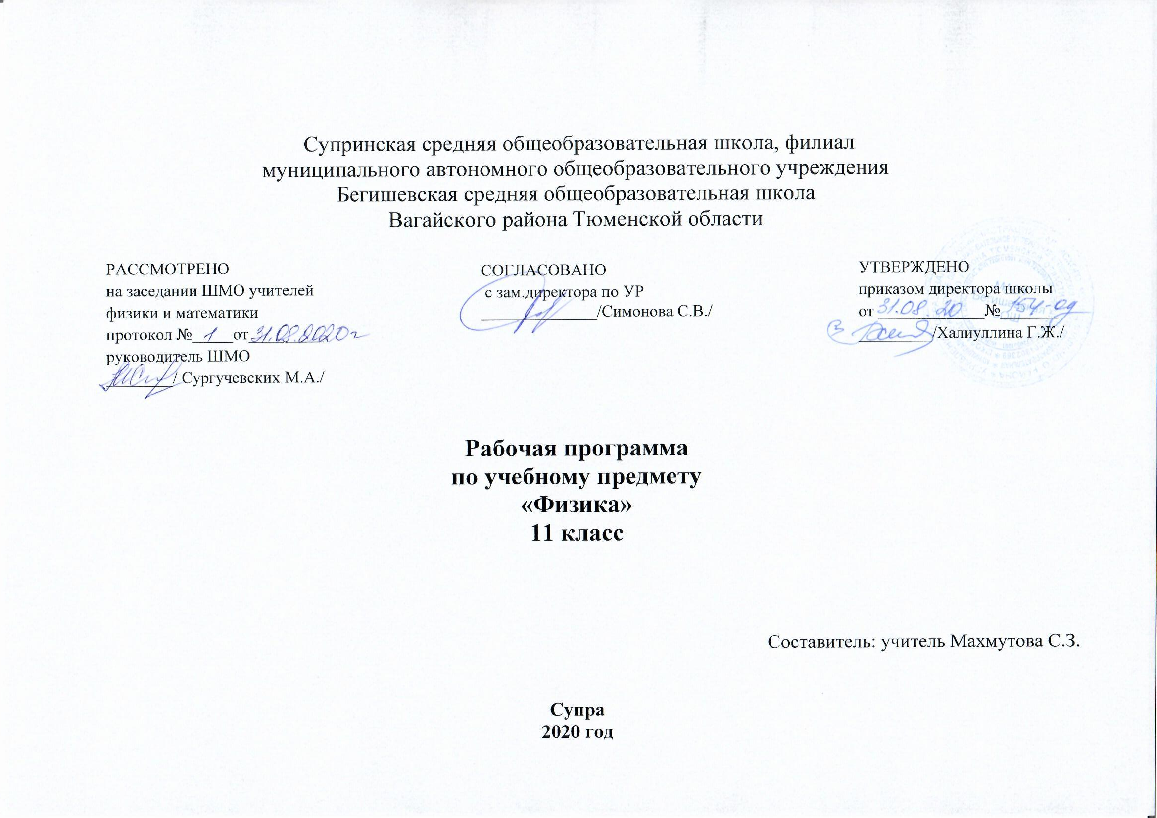

1. Требования к уровню подготовки обучающихся (10-11 классы)
Знать/понимать
• смысл понятий: физическое явление, гипотеза, закон, теория, вещество, взаимодействие, электромагнитное поле, механическое движение, реактивное движение, идеальный газ, электризация, электрический ток, проводимость веществ.
• смысл физических величин: скорость, ускорение, масса, сила, импульс, работа, механическая энергия, внутренняя энергия, абсолютная температура, средняя кинетическая энергия частиц вещества, количество теплоты, элементарный электрический заряд;
• смысл физических законов классической механики, всемирного тяготения, сохранения энергии, импульса и электрического заряда, термодинамики; вклад российских и зарубежных ученых, оказавших значительное влияние на развитие физики;
• смысл понятий: волна, атом, атомное ядро, ионизирующее излучение, электромагнитное поле;
• смысл физических величин: амплитуда, частота, период, магнитная индукция;
• смысл физических законов: Электромагнитной индукции, законов отражения и преломления, радиоактивного распада, фотоэффекта, сохранения
массового и зарядового числа
• описывать и объяснять физические явления: механические и электромагнитные колебания и волны, электромагнитную индукцию, полное отражение, фотоэффект, радиоактивный распад;
• использовать физические приборы и измерительные инструменты для измерений физических величин: перемещения, промежутка времени, веса тела;
• представлять результаты измерений с помощью таблиц/графиков: перемещения от времени, периода колебаний маятника от длины нити;
• выражать результаты измерений и расчетов в единицах Международной системы;
• приводить примеры применения изученных знаний;
• решать задачи на расчет электромагнитной индукции, условия максимума интерференции, работу выхода, энергии связи
• осуществлять поиск информации и представлять словесно (устно, план, конспект, схема, математические символы);
• использовать приобретенные знания и умения в практической деятельности: радиационная безопасность.
Уметь
• описывать и объяснять физические явления и свойства тел: движение небесных тел, свойства газов, жидкостей и твердых тел, электромагнитная индукция, распространение электромагнитных волн, волновые свойства света, излучение и поглощение света атомом, фотоэффект;
• отличать гипотезы от теорий;
• делать выводы на основе экспериментальных данных;
• приводить примеры, показывающие, что наблюдения и эксперименты являются основой для выдвижения гипотез и теорий, позволяют проверить истинность теоретических выводов, физическая теория дает возможность объяснять известные явления природы и научные факты, предсказывать еще неизвестные явления;
• приводить примеры практического использования физических знаний: законов механики, термодинамики и электродинамики в энергетике, различных видов электромагнитных излучений для развития радио- и телекоммуникаций, квантовой физики в создании ядерной энергетики, лазеров;
• воспринимать и на основе полученных знаний самостоятельно оценивать информацию, содержащуюся в сообщениях СМИ, Интернете, научно-популярных статьях;
• использовать приобретенные знания и умения в практической деятельности и повседневной жизни для: обеспечения безопасности жизнедеятельности в процессе использования транспортных средств, бытовых электроприборов, средств радио- и телекоммуникационной связи, оценки влияния на организм человека и другие организмы загрязнения окружающей среды, рационального природопользования и защиты
окружающей среды.
Рабочая программа предусматривает формирование универсальных способов деятельности и ключевых компетенций.
В области познавательной деятельности:
• использование различных естественно-научных методов: наблюдения, измерения, эксперименты, моделирование;
• формирование умений различать факты, гипотезы, причины, следствия, доказательства, законы, теории;
• овладение адекватными способами решения теоретических и экспериментальных задач;
• приобретение опыта выдвижения гипотез для объяснения известных фактов и для экспериментальной проверки выдвигаемых гипотез.
В области информационно-коммуникативной деятельности:
• владение монологической и диалогической речью, способность понимать точку зрения собеседника и признавать право на иное мнение;
• использование для решения познавательных и коммуникативных задач различных источников информации.
В области рефлексивной деятельности:
• владение навыками контроля и оценки своей деятельности, умение предвидеть возможные результаты своих действий; организация учебной деятельности: постановка цели, планирование, определение оптимального соотношения цели и средств.

2. Содержание учебного предмета «Физика».

11 класс
1. Электродинамика.
Магнитное поле. Взаимодействие токов. Магнитное поле. Индукция магнитного поля. Сила Ампера. Сила Лоренца. Магнитные свойства вещества. Электромагнитная индукция. Открытие электромагнитной индукции. Правило Ленца. Магнитный поток. Закон электромагнитной индукции. Вихревое электрическое поле. Самоиндукция. Индуктивность. Энергия магнитного поля. Электромагнитное поле.
Фронтальные лабораторные работы
1.Наблюдение действия магнитного поля на ток.
2.Изучение явления электромагнитной индукции.
2. Колебания и волны.
Механические колебания. Электрические колебания. Свободные колебания в колебательном контуре. Период свободных электрических колебаний. Вынужденные колебания. Переменный электрический ток. Производство, передача и потребление электрической энергии. Генерирование энергии. Трансформатор. Передача электрической энергии. Интерференция волн. Принцип Гюйгенса. Дифракция волн. Электромагнитные волны. Излучение электромагнитных волн. Свойства электромагнитных волн. Принцип радиосвязи. Телевидение.
Фронтальная лабораторная работа
3.Определение ускорения свободного падения с помощью маятника.
3. Оптика.
Световые лучи. Закон преломления света. Призма. Формула тонкой линзы. Получение изображения с помощью линзы. Световые волны. Скорость света и методы ее измерения. Дисперсия света. Интерференция света. Когерентность. Дифракция света. Дифракционная решетка. Поперечность световых волн. Поляризация света. Излучение и спектры. Шкала электромагнитных волн. Постулаты теории относительности. Принцип относительности Эйнштейна. Постоянство скорости света.. Релятивистская динамика. Связь массы и энергии.
Фронтальные лабораторные работы
4.Измерение показателя преломления стекла.
5.Определение оптической силы и фокусного расстояния собирающей линзы.
6.Измерение длины световой волны.
7.Наблюдение интерференции и дифракции света.
8.Наблюдение сплошного и линейчатого спектров.
4. Квантовая физика.
Световые кванты. Тепловое излучение. Постоянная Планка. Фотоэффект. Уравнение Эйнштейна для фотоэффекта. Фотоны. Опыты Лебедева и Вавилова.
Атомная физика. Строение атома. Опыты Резерфорда. Квантовые постулаты Бора. Модель атома водорода по Бору. Трудности теории Бора. Квантовая механика. Гипотеза де Бройля. Корпускулярно-волновой дуализм. Дифракция электронов. Лазеры. Физика атомного ядра. Методы регистрации элементарных частиц. Радиоактивные превращения. Закон радиоактивного распада и его статистический характер. Протонно-нейтронная модель строения атомного ядра. Дефект масс и энергия связи нуклонов в ядре. Деление и синтез ядер. Ядерная энергетика. Физика элементарных частиц.
Фронтальная лабораторная работа
9.Изучение треков заряженных частиц.
5. Строение и эволюция Вселенной.
Строение Солнечной системы. Система Земля – Луна. Солнце – ближайшая к нам звезда. Звезды и источники их энергии. Современные представления о происхождении и эволюции Солнца, звезд, галактик. Применимость законов физики для объяснения природы космических объектов.

- Тематическое планирование с указанием количества часов.

11 класс.
Тема | Кол-во часов
Магнитное поле. | 19
Оптика | 10
Элементы теории относительности | 3
Атомная физика | 13
Элементы развития Вселенной | 7
Повторение. | 16
Всего: 68 часов.

- Тематическое планирование
п/п | Наименование разделов и тем | Количество часов
1. | Взаимодействие токов. Магнитное поле. Инструктаж по ТБ №о31-16. | 1
2. | Вектор магнитной индукции. Линии магнитного поля | 1
3. | Модуль вектора магнитной индукции. Сила Ампера | 1
4. | Лабораторная работа № 1 «Измерение магнитной индукции». . Инструктаж по ТБ №о34-16. | 1
5. | Самостоятельная работа № 1 по теме «Магнитное поле» (20 минут) | 1
6. | Явление электромагнитной индукции. Магнитный поток. Закон электромагнитной индукции | 1
7. | Лабораторная работа № 2 «Изучение явления электро­магнитной индукции». Инструктаж по ТБ №о34-16. | 1
8. | Самоиндукция. Индуктивность | 1
9. | Энергия магнитного поля тока. Электромагнитное поле | 1
10. | Свободные и вынужденные электромагнитные колебания | 1
11. | Колебательный контур. Превращение энергии при электромагнитных колеба­ниях | 1
12. | Переменный электрический ток | 1
13. | Генерирование электрической энергии. Трансформаторы | 1
14. | Производство, передача и использование электрической энергии | 1
15. | Электромагнитные колебания. Основы электродинамики | 1
16. | Контрольная работа № 1 по теме «Электромагнитные колебания. Основы элек­тродинамики» | 1
17. | Электромагнитная волна. Свойства электромагнитных волн | 1
18. | Изобретение радио А. С. Поповым. Принципы радиосвязи. Амплитудная модуляция | 1
19. | Распространение радиоволн. Радиолокация. Понятие о телевидении. Развитие средств связи | 1
20. | Развитие взглядов на природу света. Скорость света | 1
21. | Закон отражения света | 1
22. | Закон преломления света | 1
23. | Лабораторная работа № 3 «Измерение показателя преломления стекла» Инструктаж по ТБ №о34-16. | 1
24. | Дисперсия света | 1
25. | Интерференция света. Поляризация света. Дифракция световых волн. Дифракционная решетка | 1
26. | Глаз как оптическая система. Лабораторная работа № 4. Определение спектральных границ чувствительности человече­ского глаза. Инструктаж по ТБ №о34-16. | 1
27. | Виды излучений. Источники света. Шкала электромагнитных волн | 1
28. | Инфракрасное и ультрафиолетовое излучение. Рентгеновские лучи | 1
29. | Контрольная работа № 2 «Световые вол­ны. Излучение и спектры» | 1
30. | Законы электродинамики и принцип относительности. Постулаты теории относительности | 1
31. | Зависимость массы от скорости. Релятивистская динамика | 1
32. | Связь между массой и энергией | 1
33. | Фотоэффект. Теория фотоэффекта | 1
34. | Фотоны, фотоэффект. Применение фотоэффекта | 1
35. | Строение атома. Опыты Резерфорда | 1
36. | Квантовые постулаты Бора.Лазеры | 1
37. | Лабораторная работа №5«Наблюдение линейчатых спектров». | 1
38. | Контрольная работа № 3 по теме: «Световые кванты. Строение атома» | 1
39. | Открытие радиоактивности. Альфа-, бета- и гамма-излучение | 1
40. | Строение атомного ядра. Ядер­ные силы | 1
41. | Энергия связи атомных ядер. Ядерные реакции | 1
42. | Деление ядра урана. Цепные ядерные реакции | 1
43. | Применение ядерной энергии. Биологическое действие радиоактивных излучений | 1
44. | Контрольная работа № 4 по теме «Физика атома и атомного ядра» | 1
45. | Значение физики для объясне­ния мира и развития производительных сил общества. Еди­ная физическая картина мира | 1
46. | Строение Солнечной системы | 1
47. | Система Земля-Луна | 1
48. | Общие сведения о Солнце | 1
49. | Источники энергии и внутреннее строение Солнца | 1
50. | Физическая природа звезд | 1
51. | Наша Галактика | 1
52. | Пространственные масштабы наблюдаемой Вселенной | 1
53. | Равномерное и неравно­мерное пря­молинейное движение | 1
54. | Законы Ньютона | 1
55. | Силы в природе | 1
56. | Законы сохранения в механике | 1
57. | Основы МКТ. Газовые законы | 1
58. | Взаимное превращение жидкостей, газов | 1
59. | Свойства твердых тел, жидкостей и газов | 1
60. | Тепловые явления | 1
61. | Электростатика | 1
62. | Законы постоянного тока | 1
63. | Законы постоянного тока | 1
64. | Законы постоянного тока | 1
65. | Электромагнитные явления | 1
66. | Электромагнитные явления | 1
67. | Электромагнитные явления | 1
68. | Итоговый урок | 1

